PENGARUH MODEL PEMBELAJARAN BERBASIS MASALAH TERHADAP KEMAMPUAN PENALARAN MATEMATIS SISWA KELAS VIII SMP MUHAMMADIYAH 8 PALEMBANG

Siti Naziroh¹, Sujinal Arifin², Retni Paradesa³

¹²³Program Studi Pendidikan Matematika, FITK, Universitas Islam Negeri Raden Fatah Palembang
Jalan. Prof. K.H Zainal Abididn Fikri Kel. Pahlawan, Kec. Kemuning, 30126
Kota Palembang, Sumatera Selatan, Indonesia.
¹siti.naziro25@gmail.com ; ²sujinal@radenfatah.ac.id; ³retniparadesa_uin@radenfatah.ac.id

Abstrak
This study aims to determine whether there is an effect of problem-based learning models on the mathematical reasoning abilities of grade VIII students at SMP Muhammadiyah 8 Palembang. The research method used is an experimental research method using the design of The Experimental Design with the form of Posttest-Only Control Design. The data were collected using a test sheet. The subjects of this study were students of class VIII.A and VIII.B SMP Negeri Muhammadiyah 8 Palembang with class VIII.A as the control class and VIII.B as the experimental class. From the results of the study, it was concluded that there was an effect of the problem-based learning model on the mathematical reasoning abilities of students of class VIII at SMP Muhammadiyah 8 Palembang which was shown from the results of the t-test calculation with the results of t count = 4,36 and t table = 1.669 so that tcount> ttable.

Keywords: Problem Based Learning, Mathematical Reasoning Ability, Quantitative Research

Abstrak
Penelitian ini bertujuan untuk mengetahui adakah pengaruh model pembelajaran berbasis masalah terhadap kemampuan penalaran matematis siswa kelas VIII di SMP Muhammadiyah 8 Palembang. Metode penelitian ini digunakan adalah metode penelitian eksperimen menggunakan desain The Experimental Design dengan bentuk Posttest-Only Control Design. Pengumpulan data dilakukan dengan menggunakan lembar tes. Subjek penelitian ini adalah siswa kelas VIII.A dan VIII.B SMP Negeri Muhammadiyah 8 Palembang dengan kelas VIII.A sebagai kelas kontrol, dan VIII.B sebagai kelas eksperimen. Dari hasil penelitian diperoleh simpulan bahwa terdapat pengaruh model pembelajaran berbasis masalah terhadap kemampuan penalaran matematis siswa kelas VIII di SMP Muhammadiyah 8 Palembang yang ditunjukkan dari hasil perhitungan uji-t dengan hasil perhitungan thitung = 4,36 dan ttabel= 1,669 sehingga thitung > ttabel.

Kata Kunci: Pembelajaran Berbasis Masalah , Kemampuan Penalaran Matematis , Penelitian Kuantitatif

Sitasi: Siti, N., Sujinal, A., Retni, P. (2021). Pengaruh Model Pembelajaran Berbasis Masalah Terhadap Kemampuan Penalaran Matematis Siswa Kelas Viii Smp Muhammadiyah 8 Palembang.

Matematika adalah salah satu mata pelajaran yang diajarkan pada semua jenjang pendidikan di sekolah mulai dari SD, SMP, sampai SMA dengan persentase jam pelajaran yang dibandingkan dengan mata pelajaran yang lain adalah mata pelajaran dengan persentase jam terbanyak. Penyelesaikan persoalan matematika di sekolah diharapkan dapat meningkatkan ketajaman penalaran sisiwa. Selain itu, matematika sangat berperan penting dalam perkembangan ilmu pengetahuan dan teknologi serta berbagai disiplin ilmu lain dan kehidupan sehari-hari. Oleh karena itu, matematika menjadi tonggak ilmu yang sangat penting dalam kehidupan manusia.
Penerapan matematika dalam kehidupan manusia tidak hanya sekedar menghitung dan mengukur, dengan adanya matematika seseorang diharapkan mampu mengambil suatu kesimpulan yang logis maupun sistematis dengan menggunakan penalaran terhadap sesuatu. Pada prosesnya kegiatan pembelajaran matematika sesungguhnya merupakan kegiatan interaksi antara guru dan siswa, mauun siswa dengan siswa dalam upaya mengklarifikasi pikiran dan pemahaman terhadap suatu gagasan matematik yang diberikan melalui pemikiran dan tindakan logis, kreatif, dan sistematik.
Dalam National Council of Teacher Mathematics (NCTM) pada tahun 2000 menyatakan bahwa standar matematika di sekolah meliputi standar isi (mathematical content) dan standar proses (standar processes). Standar proses merupakan standar kemampuan matematis yang harus dimiliki siswa atau dikenal dengan kemampuan literasi matematika yang meliputi pemecahan masalah (problem solving), penalaran (reasoning), keterkaitan (connection), komunikasi (communication), dan representasi (representation). Kemampuan literasi matematika merupakan kemampuan seseorang individu merumuskan, menggunakan, dan menafsirkan matematika dalam berbagai konteks yang didalamnya termasuk juga kemampuan bernalar secara matematis dan menggunakan konsep, prosedur, fakta dan alat matematika untuk menjelaskan serta memprediksi suatu fenomena (PISA OECD, 2013 : 4).
Mengacu pada standar proses National Council of Teacher Mathematics (NCTM) yang dijelaskan di atas dan juga pada kompetensi mata pelajaran matematika yang dikeluarkan oleh Kemendikbud pada tahun 2016, maka kemampuan penalaran matematis sangat berperan penting dalam proses penyelesaian masalah matematika serta sebagai salah satu tujuan utama pembelajaran matematika di sekolah. Kemampuan penalaran matematis penting dimiliki siswa karena dengan adanya kemampuan penalaran matematis, siswa dapat menganalisis setiap masalah yang muncul secara jernih, memecahkan masalah dengan tepat, dan dapat menilai sesuatu secara kritis dan objektif, serta dapat mengemukakan pendapat maupun idenya secara runtut dan logis dalam memecahkan permasalahan dalam pembelajaran matematika maupun dalam setiap segi dan sisi kehidupan (Fajar Shadiq, 2007 : 7).
Pembelajaran matematika seharusnya lebih banyak menekankan pada aktivitas penalaran, karena penalaran sangat erat kaitannya dengan pencapaian prestasi belajar siswa (Listika Burais, 2016 : 2). Hal ini bisa diartikan bahwa jika siswa memiliki kemampuan penalaran yang baik maka prestasi belajar siswa juga akan meningkat pula begitupun sebaliknya. Kemampuan penalaran yang baik dapat membantu dan mendukung siswa memahami materi yang dipelajari sehingga hasil dari prestasi belajar siswa dapat meningkat.
Namun pada kenyataannya, kemampuan penalaran matematis siswa masih sangatlah rendah. Berdasarkan penelitian dan survey, rendahnya kemampuan penalaran dan pemecahan masalah matematika menjadi salah satu alasan mengapa prestasi matematika siswa masih rendah. Hasil tes Trends International Mathematics and Science Study (TIMSS) yang diselenggarakan oleh International Association of Education Achievement (IAEA) April tahun 2019, kemampuan penalaran matematis yang termasuk di dalam indeks literasi matematika menyatakan bahwa siswa Indonesia memiliki tingkat kemampuan penalaran matematis yang masih rendah dibandingkan negara-negara lain.
Selain itu, berdasarkan survei internasional PISA untuk matematika literasi pada tahun 2018, Indonesia masih berada pada posisi yang sangat rendah dimana terjadi penurunan skor rata-rata kemampuan penalaran siswa dibandingkan dengan tahun 2015. Pada tahun 2018 skor rata-rata Indonesia dalam kompetensi matematika menurun 7 poin dari sebelumnya 386 pada tahun 2015 menjadi 379 dengan skor rata-rata OECD 487 (OECD Publishing, 2016 :5). Berdasarkan hasil tersebut dapat dikatakan bahwa kemampuan penalaran matematis siswa di Indonesia masih rendah. Siswa dalam mempelajari matematika lebih cenderung hanya sekedar menghafal rumus-rumus yang diberikan oleh guru. Sehingga dalam penerapannya ke dalam penyelesaian soal siswa sering mengalami kesulitan khususnya terjadi dalam kesalahan penerapan rumus.
Menyadari keadaan yang telah diuraikan di atas, maka dalam pembelajaran matematika salah satu hal yang harus mendapatkan perhatian lebih yaitu kemampuan penalaran matematis siswa. Kemampuan penalaran dalam penerapannya membutuhkan suatu model pembelajaran yang dapat mengakomodasi proses berpikir siswa, proses bernalar dan sikap kritis siswa. Oleh karena itu, diperlukan adanya upaya-upaya pembenahan terhadap pembelajaran matematika di sekolah dalam rangka melatih kemampuan penalaran siswa. Salah satu alternatif model pembelajaran yang relevan dalam meningkatkan kemampuan penalaran matematis siswa adalah model pembelajaran berbasis masalah.
Pembelajaran berbasis masalah itu sendiri mengandung pengertian bahwa dalam pembelajaran siswa akan dihadapkan pada suatu masalah, yang kemudian siswa diharapkan mampu melakukan pemecahan masalah dengan siswa belajar keterampilan-keterampilan berpikir yang lebih mendasar. Model pembelajaran bebasis masalah dalam penerapan pembelajaran menuntut kesiapan baik pihak guru yang harus berperan sebagai fasilitator sekaligus pembimbing serta siswa yang juga harus siap untuk terlibat secara aktif dalam pembelajaran sebagai cara mengoptimalkan kemampuan penalaran siswa di setiap tahapan proses pembelajaran bebasis masalah. Maka dari itu peneliti berharap dengan adanya penelitian ini bisa mengetahui pengaruh model pembelajaran berbasis masalah terhadap kemampuan penalaran matematis siswa kelas VIII khususnya di SMP Muhammadiyah 8 Palembang.

METODE
Penelitian ini adalah penelitian kuantitatif dengan metode eksperimen yang bertujuan untuk menilai pengaruh suatu perlakuan atau treatment dengan menguji hipotesis tentang ada tidaknya pengaruh suatu perlakuan terhadap perlakuan lainnya. Dalam prosesnya peneliti mengadakan uji coba pembelajaran dengan menggunakan dua perlakuan yang berlainan terhadap dua kelas yaitu kelas VIII A menggunakan perlakuan model pembelajaran biasa (model pembelajaran konvensional) dan kelas VIII B menggunakan model pembelajaran berbasis masalah. Penelitian eksperimen ini dilakukan untuk mengetahui ada tidaknya pengaruh model pembelajaran berbasis masalah terhadap kemampuan penalaran matematis siswa kelas VIII SMP Muhammadiyah 8 Palembang dalam pembelajaran matematika.
Desain penelitian yang akan digunakan dalam penelitian ini adalah True Experimental Design (Desain eksperimen yang sebenarnya) dengan bentuk Posttest-Only Control Design. Pada penelitian ini terdapat dua variable yaitu variable bebas berupa Model Pembelajaran Berbasis Masalah (PBM) dan variabel terikat dalam penelitian ini adalah kemampuan Penalaran Matematis. Dasar penelitian menggunakan desain ini adalah karena peneliti ingin melihat pengaruh kemampuan penalaran matematis pada siswa setelah diberikan pendekatan model pembelajaran berbasis masalah. Perlakuan yang diberikan dalam penelitian ini adalah model pembelajaran berbasis masalah, sedangkan aspek yang diukur adalah kemampuan penalaran. Dalam penelitian ini peneliti menggunakan dua kelas yang dipilih secara random. Kelas pertama sebagai kelas eksperimen yang dikenakan perlakuan dengan diajarkan model pembelajaran berbasis masalah. Sedangkan kelas kedua sebagai kelas kontrol yang tidak dikenakan perlakuan dimana tidak diajarkan dengan model pembelajaran berbasis masalah melainkan hanya dengan model pembelajaran konfensional. Kemudian setelah diberikan perlakuan kedua kelas tersebut akan diberikan soal yang sama yaitu berupa soal posttest.
Adapun instrumen yang digunakan dalam penelitian ini adalah soal tes berbentuk essay yang dirancang sesuai dengan indikator yang ditetapkan pada Rencana Pelaksanaan Pembelajaran (RPP) berupa soal posttest yang diberikan setelah proses pembelajaran berlangsung guna mengetahui pengaruh penalaran siswa terhadap materi Sistem Persamaan Linier Dua Variabel (SPLDV). Soal posttest yang akan digunakan oleh peneliti terlebih dahulu akan diuji dengan menggunakan uji validitas dan relialibilitas. Uji validitas dan relialibilitas dilakukan untuk mengecek kevalidan dan relialibilitas instrument soal sebelum diberikan kepada siswa.
Prosedur pengumpulan data dalam penelitian ini menggunakan teknik tes dengan instrumen berupa tes. Test dilakukan untuk mengetahui kemampuan penalaran siswa setelah diberikan perlakuan pada kelas eksperimen dengan model pembelajaran berbasis masalah. Kemudian data hasil tes yang dikumpulkan dalam penelitian digunakan untuk menjawab hipotesis yang telah dirumuskan, dikarenakan data yang diperoleh akan dijadikan sebagai landasan dalam pengambilan suatu kesimpulan. Untuk menganalisis data pada penelitian ini digunakan teknik t-test dengan sebelumnya dilakukan analisis data menggunakan uji prasyarat analisis yaitu dengan uji normalitas dan uji homogenitas. Setelah itu barulah data tersebut dilakukan pengujian hipotesis dengan t-test.

HASIL DAN PEMBAHASAN
Hasil
Setelah dilakukan uji validitas dan dinyatakan valid maka peneliti melakukan penelitian dengan memberi soal tes kepada siswa yang menjadi sampel penelitian, terdiri dari kelompok kelas eksperimen dan kelompok kelas kontrol. Berikut contoh hasil pengerjaan siswa.

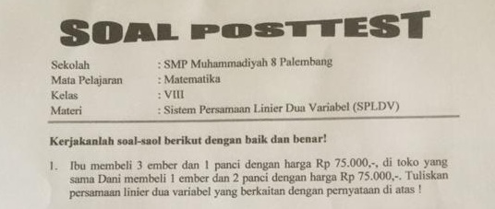
Gambar 1. Soal Posttest Siswa
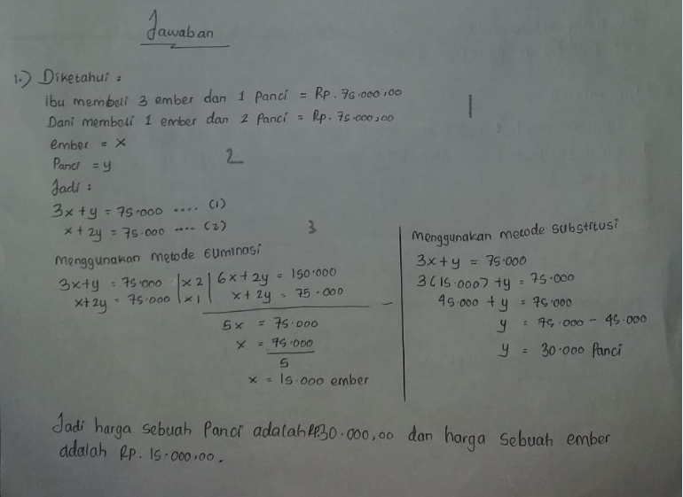
Gambar 2. Hasil Pengerjaan Siswa Kelas Eksperimen

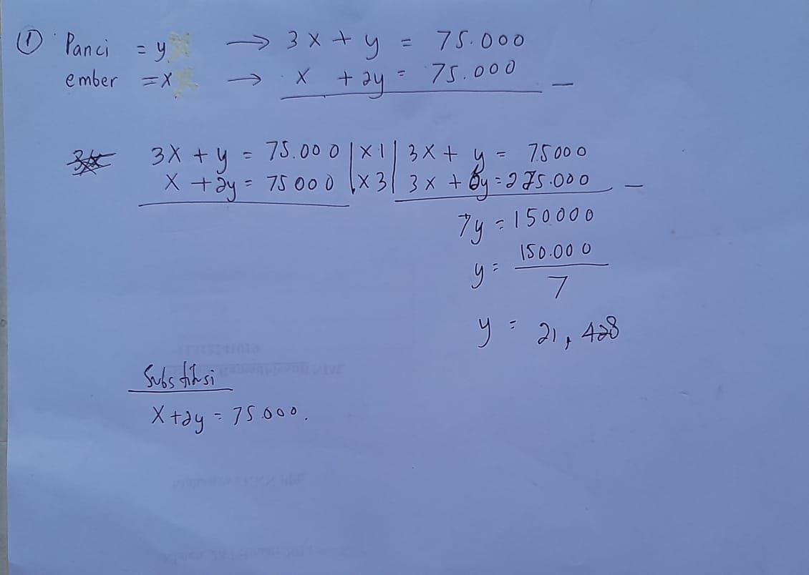
Gambar 2. Hasil Pengerjaan Siswa Kelas Kontrol

Berdasarkan hasil pengerjaan posstest siswa kelas eksperimen di atas menunjukkan bahwa siswa mampu melakukan penalaran terhadap pernyataan matematika dalam soal dimana siswa mampu menyajikan pernyataan matematika, mengajukan dugaan, melakukan manipulasi matematika dan menarik kesimpulan. Berbeda halnya pada hasil pengerjaan posstest siswa kelas kontrol, dimana siswa hanya mampu menyajikan pernyataan matematika dan mengajukan dugaan saja. Sedangkan untuk indikator penalaran dalam melakukan manipulasi matematika dan menarik kesimpulan siswa masih kesulitan. Berikut data hasil analisis nilai kemampuan penalaran matematis siswa yang disajikan pada Tabel 1.

Tabel 1. Deskripsi Statistik Post-Test Kelas Kontrol dan Kelas Eksperimen

Statistik | Kelas Kontrol | Kelas Eksperimen
Range | 54 | 38
Interval Kelas | 5 | 6
Panjang Kelas | 11 | 7
Jumlah Responden (N) | 32 | 34
Mean | 64,19 | 80,53
Simpangan Baku | 16,3 | 12,5
Minimum | 42 | 62
Maximum | 96 | 100
Varians | 264,93 | 157,05
X² | 3,1428572283 | 7,0420168067

Hasil dari analisis melalui uji descriptive statistic sebagaimana yang terdapat pada tabel di atas, menunjukkan bahwa skor post-test prestasi belajar siswa kelas kontrol berasal dari responden sebanyak 32 siswa, diperoleh nilai rata-rata sebesar (64,19), simpangan baku sebesar (16,3), nilai terendah 42, nilai tertinggi 96, varians (264,93) dan harga ‘kai kuadrat’ (3,143). Sedangkan hasil dari analisis melalui uji descriptive statistic sebagaimana yang terdapat pada tabel di atas, menunjukkan bahwa nilai post-test siswa kelas eksperimen berasal dari responden sebanyak 34 siswa, diperoleh nilai rata-rata sebesar (80,53), simpangan baku sebesar (12,5), nilai terendah 62, nilai tertinggi 100, varians (157,05) dan harga ‘kai kuadrat’ (7,042).
Untuk mengetahui apakah skor post-test kelas kontrol tersebut berdistribusi normal atau tidak tentu terlebih dahulu harus membandingkan dengan tabel nilai ‘X². Dengan df sebesar 5 diperoleh harga ‘kai kuadrat’ untuk taraf signifikansi 5 % sebesar (11,070) dan harga ‘kai kuadrat’ untuk taraf signifikansi 1 % sebesar (15,086). Berdasarkan tabel analisis deskriptif di atas terlihat bahwa ternyata harga ‘kai kuadrat’ hasil perhitungan lebih kecil dari ‘kai kuadrat’ yang tertera pada tabel baik 5 % maupun 1%, dengan demikian hipotesis nihil diterima. Artinya bahwa frekuensi yang diobservasi tidak menyimpang dari frekuensi teoritik atau dapat dikatakan bahwa nilai post-test prestasi belajar kognitif siswa untuk kelas kontrol dan kelas eksperimen berdistribusi normal.
Setelah itu data yang didapatkan di uji homogenitas terhadap nilai post-test kelas eksperimen dan kelas kontrol didapat hasil pengujian homogenitas untuk post-test kelas ekperimen dan kontrol sebesar (1,69). Hal tersebut dapat terlihat pada table 2 berikut.
Tabel 2. Analisis Statistik Uji Homogenitas Post-Test Kelas Eksperimen dan Kontrol

 | Nilai Uji Statistik
Varians Kelas Eksperimen | 157,05
Varians Kelas Kontrol | 264,93
$$F_{hitung }$$ | 1,69

Hasil dari analisis sebagaimana yang terdapat pada tabel di atas, menunjukkan bahwa nilai uji statistik untuk uji homogenitas post-test kelas eksperimen dan kelas kontrol diperoleh varians kelas eksperimen (157,05), varians kelas kontrol (264,93) dan F_{hitung} (1,69). Pada pengujian homogenitas terhadap nilai post-test kelas eksperimen dan kelas kontrol didapat hasil pengujian homogenitas untuk post-test kelas ekperimen dan kontrol sebesar (1,69). Perhitungan homogenitas dilambangkan dengan (F_{hitung}). Kriteria pengujian homogenitas, dikatakan homogen jika (F_{hitung}) < (F_{tabel}). Pada pengujian post-test didapat nilai (F_{hitung} = 1,69) setelah dibandingkan dengan (F_{tabel}) untuk “df” pembilang (N-1) (32-1=31), “df” penyebut (N-1) (34-1=33), didapat (F_{tabel} = 1,84). Artinya post-test kelompok kelas ekperimen dan kelas kontrol dapat diakatakan homogen, karena (F_{hitung}) < (F_{tabel}) “ atau” (1,64 < 1,84). Maka hasil post-test kelompok kelas eksperimen dan kelas kontrol dikatakan homogen artinya kedua kelompok mempunyai varians yang sama.
Selanjutnya dilakukan pengujian hipotesis untuk melihat ada tidaknya pengaruh dari penggunaan model pembelajaran berbasis masalah terhadap kemampuan penalaran matematis siswa kelas VIII di SMP Muhammadiyah 8 Palembang, dilakukan pengujian dengan uji pihak kanan yaitu dengan taraf signifikan $α=0,05$ dengan ${df=(n}_{1}{+n}_{2}-2)$. Dengan kriteria pengujian adalah $H_{0}$ ditolak dan $H_{a}$ diterima jika $t_{hitung}≥t_{tabel}$ serta $H_{0}$ diterima dan $H_{a}$ ditolak jika $t_{hitung}<t_{tabel}$. Berdasarkan perhitungan sebelumnya, telah diperoleh hasil uji hipotesis kelas eksperimen dan kelas kontrol terlihat pada table 3 berikut.

Tabel 3. Analisa Statistik Uji Hipotesis Pengaruh Model Pembelajaan Berbasis Masalah terhadap Kemampuan Penalaran Matematis Siswa

 |  | t-test
 | f | Mean | St. Deviasi | Std. Erro Mean | Standard Error Difference | df | “t” table |  | t_{o}
 |  |  |  |  |  |  | 5 % | 1 %
Post test Kelas eksperimen | 34 | 80,53 | 12,5 | 2,34 | 3,75 | 64 | 1,669 | 2,386 | 4,36
Post test Kelas kontrol | 32 | 64,19 | 16,3 | 2,93

Dari pengujian tersebut didapat mean atau rata-rata hitung untuk post-test kelas eksperimen (80,53) dan mean atau rata-rata hitung untuk post-test kelas kontrol (64,19). Kemudian selanjutnya menentukan standard error dari post-test kelas eksperimen dan kelas kontrol tersebut yaitu (2,34 dan 2,93). Dengan standard error sebesar (3,75), didapatlah nilai “t” hitung atau dilambangkan dengan t_{o} = 4,36. Setelah diketahui nilai ‘t’ hitung, kemudian membandingkan besarnya nilai ‘t’ hitung dengan ‘t’ tabel pada taraf signifikansi 5% maupun 1%.
Dalam penentuan nilai atau skor ‘t’ tabel untuk pengujian hipotesis, sebelumnya terlebih dahulu menentukan df/db atau derajat bebas ${df=(n}_{1}{+n}_{2}-2)=34+32-2=64$. Dengan df sebesar 64 diperoleh pada taraf signifikansi 5 % sebesar 1,669 dan taraf signifikansi 1 % sebesar 2,386. Karena nilai ‘t’ hasil perhitungan (4,36) lebih besar dari ‘t’ tabel, maka hipotesis alternatif diterima dan hipotesis nihil ditolak. Artinya terdapat pengaruh dari penggunaan model pembelajaran berbasis masalah terhadap kemampuan penalaran matematis siswa kelas VIII di SMP Muhammadiyah 8 Palembang. Lihat lampiran 7. Hal ini dibuktikan dari hasil uji “t” yang dilakukan didapat nilai “t₀” = (4,36), lebih besar dari ‘t’ tabel pada taraf signifikansi 5% maupun 1%. Hal ini juga, ditunjukkan dari adanya perbedaan yang signifikan antara mean post-test kelompok kelas eksperimen dan mean post-test kelompok kelas kontrol.

Pembahasan
Penelitian eksperimen ini meneliti tentang ada atau tidaknya pengaruh perlakuan, dengan cara memberi perlakuan tertentu pada kelas eksperimen dan menyediakan kelas kontrol sebagai pembandingnya. Penelitian ini dilakukan dengan menggunakan tes yang berfungsi untuk mengetahui kemampuan penalaran siswa setelah diterapkan perlakuan dengan menggunakan model pembelajaran berbasis masalah (PBM) pada kelas eksperimen dan pembelajaran pada kelas kontrol dengan menggunakan metode ceramah.
Pada penelitian ini, kemampuan penalaran matematis siswa dilihat dari hasil postest yang diberikan pada akhir pertemuan. Tes yang diberikan berbentuk essay yang berjumlah 4 butir soal dimana setiap soal mempunyai bobot skor yang berbeda dengan indikator kemampuan penalaran matematis yang berbeda pula. Hasil posttest menunjukkan kondisi kemampuan penalaran matematis siswa kelas kontrol termasuk dalam kategori rendah. Sedangkan untuk kelas eksperimen secara keseluruhan setelah diberi perlakuan sebagaimana yang direncanakan, yaitu dengan menerapkan model pembelajaran berbasis masalah (PBM) terlihat dengan jelas perbedaan pada kemampuan penalaran matematis siswa antara kelas kontrol dan kelas eksperimen. Hal ini dapat dilihat pada skor kemampuan penalaran matematis untuk kedua kelas tersebut. Hasil rata-rata posttest kemampuan penalaran matematis siswa kelas eksperimen adalah $\overline{x}=64,19$ dan rata-rata posttest kelas kontrol adalah $\overline{x}=80,53$terlihat bahwa nilai rata-rata kelas eksperimen lebih baik dari nilai rata-rata kelas kontrol.
Sesuai dengan hipotesis yang telah disebutkan pada rancangan penelitian dan perolehan data yang telah dianalisis didapatkan nilai t untuk kedua kelas yaitu $t_{hitung}=4,63$ dan $t_{tabel}=1,669.$ Hasil ini berakibat $t_{hitung}>t_{tabel}$yaitu $4,63>1,669$ dengan demikian dapat di simpulkan bahwa kemampuan penalaran matematis siswa yang diajarkan dengan model pembelajaran berbasis masalah (PBM) lebih baik daripada kemampuan penalaran matematis siswa yang diajarkan dengan model konvensional. Secara sederhana dapat dikatakan bahwa kemampuan penalaran matematis siswa kelas eksperimen lebih baik dibandingkan dengan kelas kontrol.

KESIMPULAN

Berdasarkan hasil penelitian yang dilakukan, mengenai pengaruh model Pembelajaran Berbasis Masalah (PBM) terhadap kemampuan penalaran matematis siswa kelas VIII SMP Muhammadiyah 8 Palembang diperoleh kesimpulan sebagai berikut:
      - Pembelajaran yang dilakukan dengan menggunakan model pembelajaran berbasis masalah terhadap kemampuan penalaran siswa didapat rata-rata hitungnya sebesar 80,53 dengan varians 157,05 dan simpangan bakunya 12,5.
      - Pembelajaran yang diakukan dengan menggunakan pembelajaran konvensional terhadap kemampuan penalaran siswa didapat rata-rata hitungnya sebesar 64,19 dengan varians 264,93 dan simpangan bakunya 16,3.
Berdasarkan hasil uji hipotesis diperoleh $t_{hitung}=4,36$ dan $t_{tabel}=1,669$. Setelah diakumulasi dan dibandingkan dengan t tabel artinya t hitung lebih besar dari t tabel. Maka Ha diterima dan Ho ditolak, dapat disimpulkan bahwa kemampuan penalaran matematis siswa yang diajarkan dengan model pembelajaran berbasis masalah lebih baik daripada kemampuan penalaran matematis siswa yang diajarkan dengan pembelajaran konvensional.

DAFTAR PUSTAKA

Arikunto, Suharsimi. 2007. Manajemen Penelitian, Jakarta: Rineka Cipta.
Arwinie, Neneng. 2015 “Meningkatkan Kemampuan Penalaran Matematis Siswa MTs melalui Pembelajaran Berbasis Masalah”, Bandung: Pendidikan Matematika SPS UPI.
Fadjar Shadiq. 2007. Penalaran atau Reasoning Mengapa Perlu Dipelajari Para Siswa di Sekolah?. Yogyakarta: PPPPTK Matematika.
Herman, Tatang, “Pembelajaran Berbasis Masalah untuk Meningkatkan Kemampuan Penalaran Matematis Siswa SMP”. Cakrawala Pendidikan, Vol. 26, No. 1, Februari 2007.
Kemendikbud. 2016. Silabus Mata Pelajaran Sekolah Menengah Pertama/Madrasah Tsanawiyah (SMP/MTs). Jakarta: Kementerian Pendidikan dan Kebudayaan.
Margono, S. 2007. Metodologi Penelitian Pendidikan. Jakarta: PT Rineka Cipta.
Muhammad Iqbal. 2016. “Kemampuan Penalaran Matematis Siswa dalam Menemukan Rumus Barisan Aritmatika Berbantuan Alat Peraga Sederhana” Tesis. Banda Aceh: Unsyiah.
Muhammad Thobroni dan Arif Mustofa. 2013. Belajar dan Pembelajaran Pengembangan Wacana dan Praktik Pembelajaran dalam Pembangunan Nasional. Jogjakarta: Ar Ruzz Media.
Nurendah, Yuli. 2012 . “Pengaruh Pembelajaran Berbasis Masalah (Problem Based Learning) terhadap Peningkatan Kemampuan Penalaran Matematis Siswa”, Skripsi, Cirebon: IAIN Syekh Nurjati.
OECD, PISA 2012. 2013. Assessment and Analytical Framework: Mathematics, Reading, Science, Problem Solving and Financial Literacy, OECD Publishing.
OECD, PISA 2015 Resulst in Focus, (OECD Publishing, 2016).
Pusat Bahasa Departemen Pendidikan Nasional. 2008. Kamus Besar Bahasa Indonesia. Jakarta: PT Gramedia Pustaka Utama.
Rusman. 2011. Model-Model Pembelajaran Mengembangkan Profesionalisme Guru, Jakarta: Rajawali Pers, 2011).
Rusmono. 2012. Strategi Pembelajaran dengan Problem Based Learning Itu Perlu untuk Meningkatkan Profesionalisme Guru. Bogor: Ghalia Indonesia.
Sri Wardhani. 2008. Analisis SI dan SKL Mata Pelajaran Matematika SMP/MTs untuk Optimalisasi Tujuan Mata Pelajaran Matematika. Yogyakarta: Pusat Pengembangan dan Pemberdayaan Pendidik dan Tenaga Kependidikan Matematika.
Sudjana. 2009. Metoda Statistika Edisi VI. Bandung: Tarsito.
Sugiyono. 2010. Metode Penelitian Pendidikan Pendekatan Kuantitatif, Kualitatif, dan R&D. Bandung: Alfabeta.
Sumarmo, Utari. 2014. Mengembangkan Instrumen untuk Mengukur High Order Mathematical Thinking Skills. Bandung: STKIP Siliwangi.
Sukardi. 2010. Metodologi Penelitian Pendidikan. Jakarta: Bumi Aksara.
Suryabrata, Sumadi. 2008Psikologi Pendidikan. Jakarta: PT Raja Grafindo Persada.
Terry. 2009. Reasoning Skills Success Tes Kemampuan Penalaran dalam 20 Menit. Jogjakarta: Bookmark.
Tim Pusat Penelitian Pendidikan (puspendik). 2012. Kemampuan Matematika Siswa SMP Indonesia Menurut Benchmark Internasional TIMSS 2011. Jakarta: Badan Penelitian dan Pengembangan Kementerian Pendidikan dan Kebudayaan.
Trianto. 2009. Mendesain Pembelajaran Inovatif-Progresif. Jakarta: Kencana Prenada Media Grup

